1. Przełącznik warstwy 3 - Cisco SGE2000

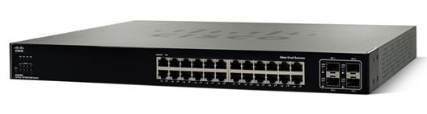

* 24 porty RJ-45 10BASE-T/100BASE-TX/1000BASE-T
* Port konsolowy
* Port RPS do podłączenia zapasowego źródła zasilania

Pełna specyfikacja: <https://www.cisco.com/c/en/us/products/collateral/switches/sge2000-24-port-gigabit-switch/data_sheet_c78-502447.html>

2. Przełącznik warstwy 2 - Cisco SLM248P

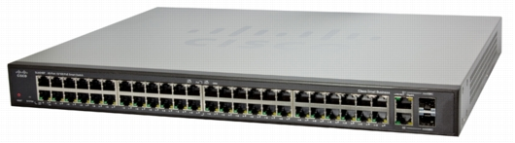

* 48 portów RJ-45 10BASE-T/100BASE-TX/1000BASE-T
* 2 porty SFP combo
* Wbudowany interfejs WWW

Pełna specyfikacja: <https://www.cisco.com/c/en/us/products/collateral/switches/slm248p-48-port-10-100-2-port-gigabit-smart-switch-sfps-poe/data_sheet_c78-501235.html>

3. Router - Cisco RV325-K9-G5

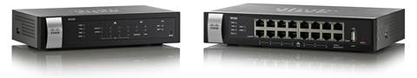

* 2 porty RJ-45 WAN
* Obsługa VPN

Pełna specyfikacja: <https://www.cisco.com/c/en/us/products/collateral/routers/rv325-dual-gigabit-wan-vpn-router/datasheet-c78-729726.html>

4. Serwer Cisco UCS C220 M5

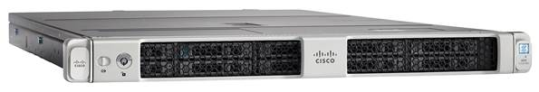

* Do 2 skalowalnych procesorów Intel Xeon
* 24 sloty pamięci DDR4 DIMM

Pełna specyfikacja: <https://www.cisco.com/c/en/us/products/collateral/servers-unified-computing/ucs-c-series-rack-servers/datasheet-c78-739281.html>

5. Punkt dostępu - Cisco Aironet 1852i

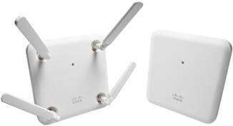

* Agregacja pakietów A-MPDU (Tx/Rx), A-MSDU (Tx/Rx)
* Kanały 20 i 40 MHz
* Liczba nienakładających się kanałów:

1. 2.4GHz

-802.11b/g – 3

-802.11n - 3

1. 5GHz

-802.11a

a)20 MHz - 25

-802.11n

a)20 MHz - 25

b)40 MHz - 12

-802.11ac

a)20 MHz - 21

b)40 MHz - 12

c)80 MHz – 6

Pełna specyfikacja: <https://www.cisco.com/c/en/us/products/collateral/wireless/aironet-1850-series-access-points/datasheet-c78-734256.html>